ANNEXE 12 (suite) : Mise en pratique de la check-list en ANNEXE 7 pour une Alaris SE

2) Scanner le rapport et enregistrer le sur la partition « S » du serveur (dossier : Check-list / 2017)

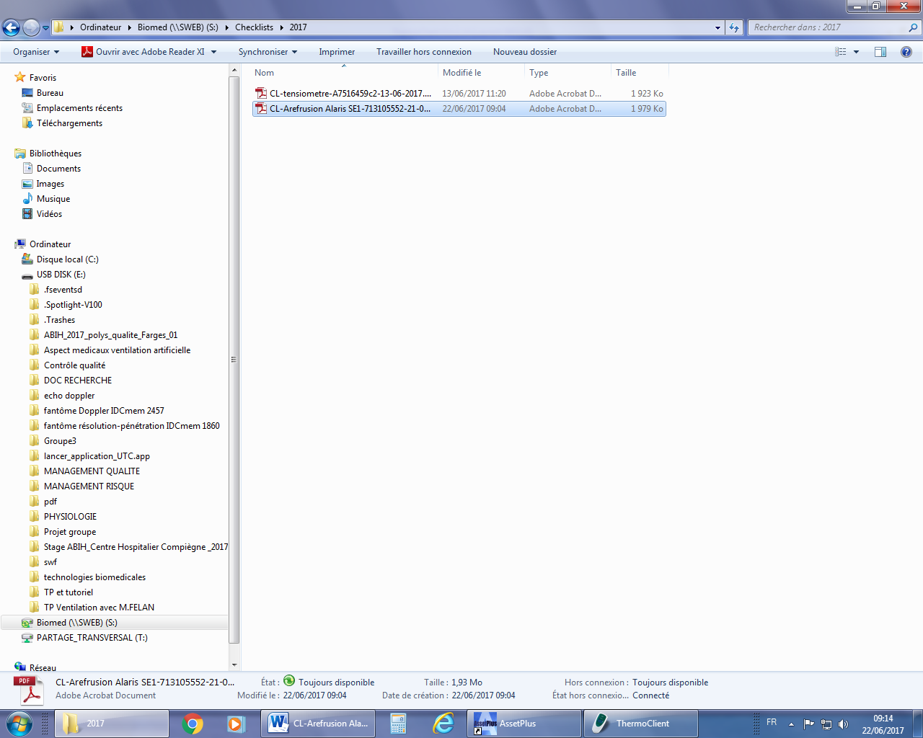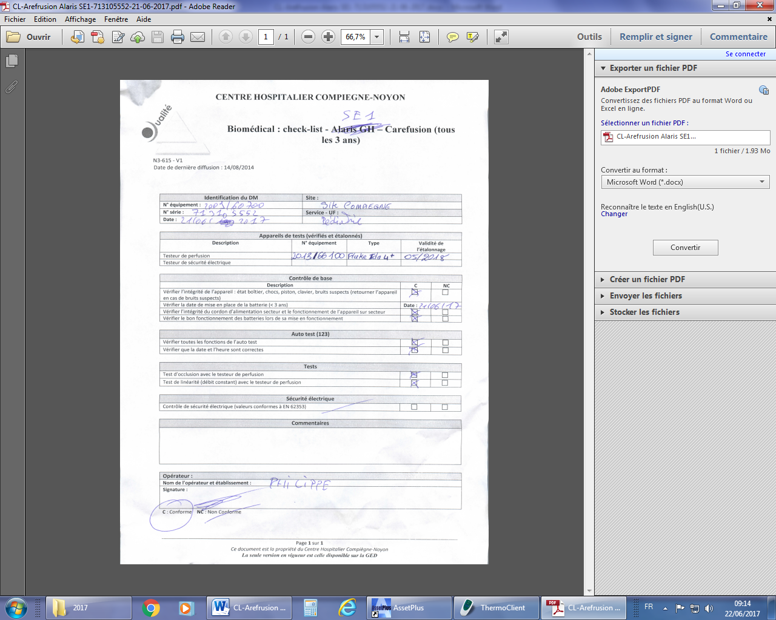

3) Faire un lien entre le rapport et l’équipement médical « Carefusion Alaris SE » sur AssetPlus

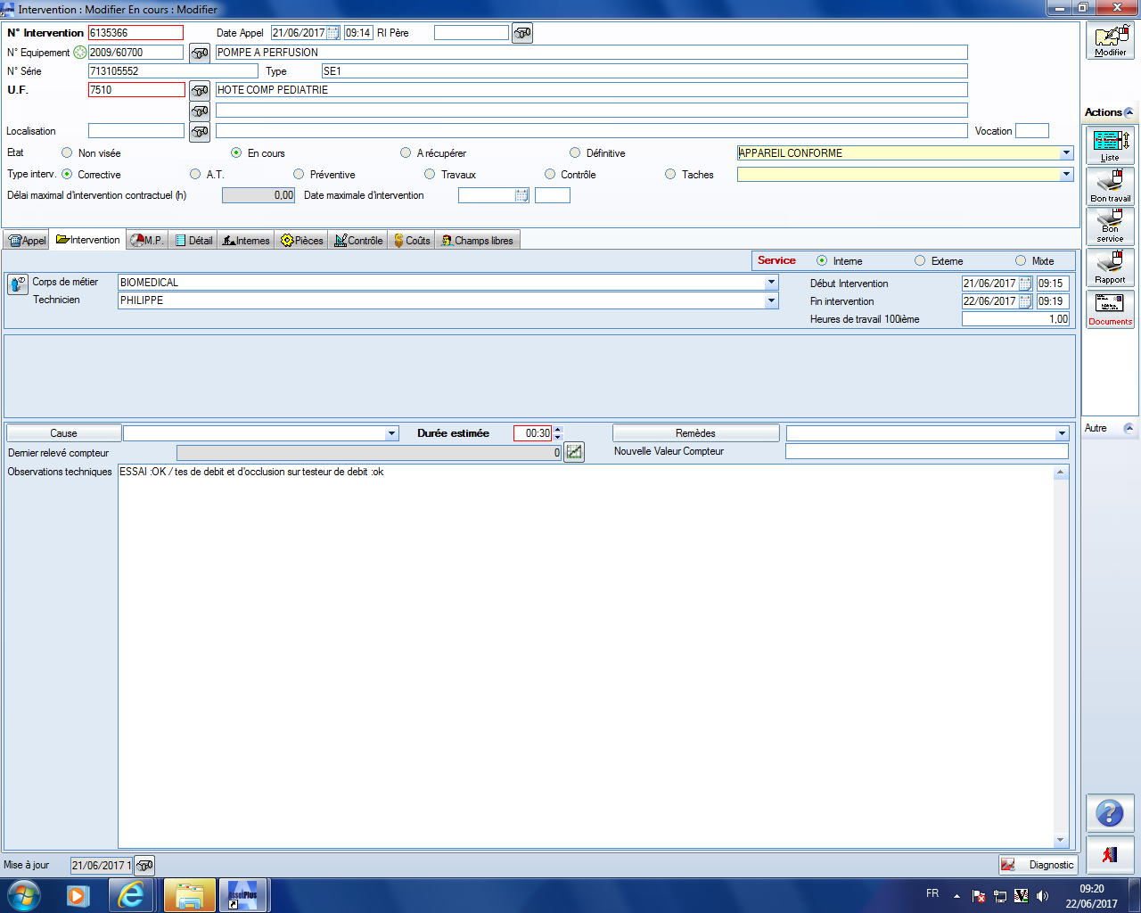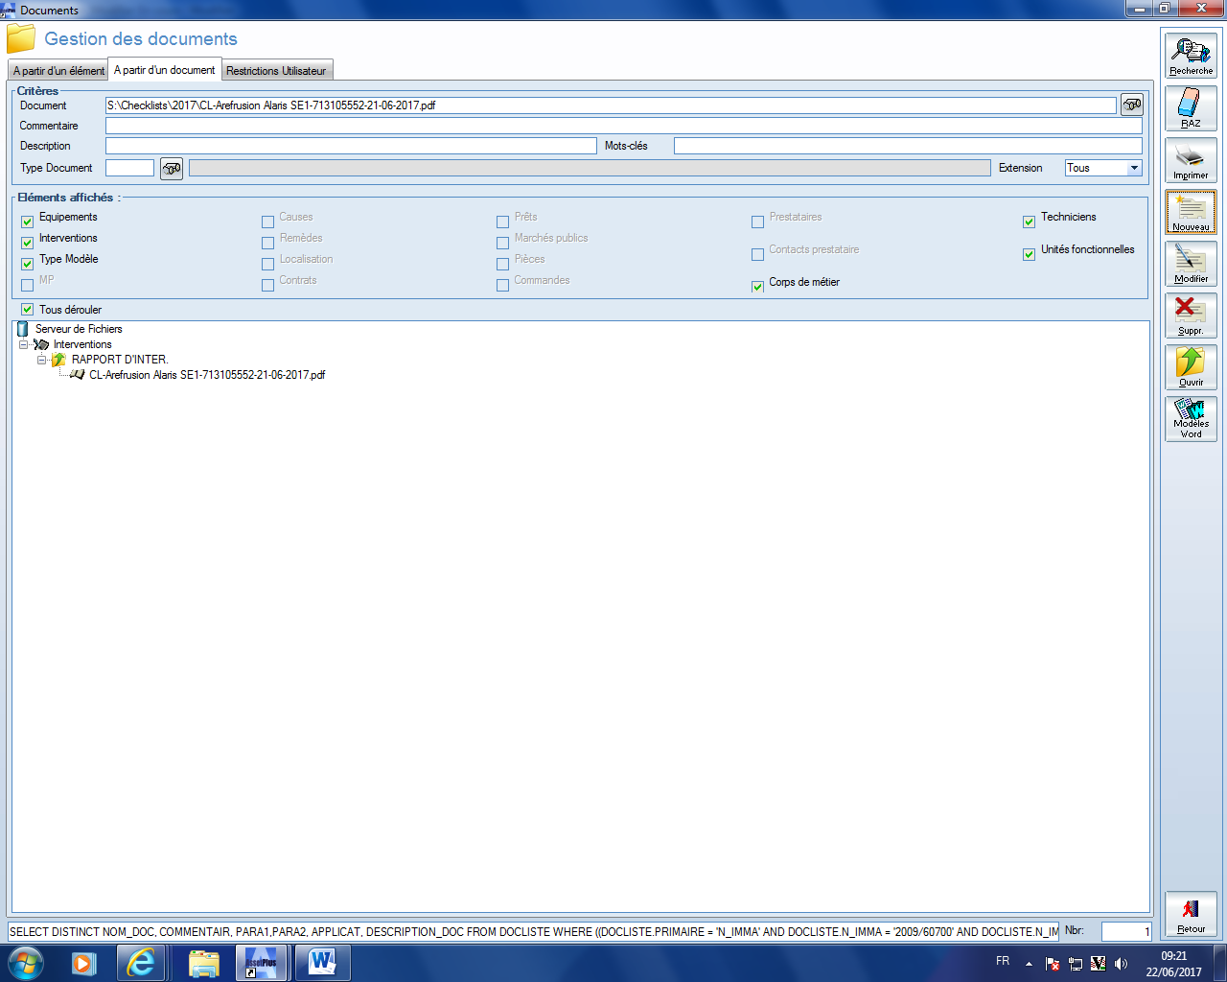

4) Classer la feuille de la check-list dans le classeur

FIN

